«Лучик солнца в моей школьной жизни!»
Если учитель соединяет
в себе любовь к делу
и к ученику, он
совершений учитель.
Л.Н.Толстой
В мире существует много различных профессий. На мой взгляд, самая сложная и самая ответственная профессия – это профессия учителя.
Не каждый человек способен быть хорошим учителем, ведь помимо того, что преподаватель должен любить и уважать каждого ребёнка, каким бы он ни был, он ещё должен быть мастером своего дела. Действительно, каким безграничным нам кажется мир учителя. Настоящий учитель должен знать ответ на любой вопрос, который бы ни спросил у него ребёнок. Ведь это он вкладывает в каждого из нас частицу своего сердца. Своими делами и своим словом преподаёт нам трудную на свете науку – быть людьми.
«Здравствуйте, дорогие ребята!» - улыбаясь и чуть прищурив лукавый взгляд, говорила моя Татьяна Николаевна.
Именно так она начинала каждый новый день. И трудно было понять, когда у неё плохое настроение, когда она чем-то расстроена. Татьяна Николаевна – это лучик солнца в моей школьной жизни. Удивительно проходили её уроки. Никому не давала она ни минуты спокойно отсидеть занятия. Какой бы ни был урок – это всегда было знакомство с чем-то новым, необыкновенным. Не всегда мы торопились домой после школы. Хотелось задержаться и просто поговорить с ней о чём-нибудь. Татьяна Николаевна всегда выслушает, пожалеет, приласкает, подскажет что-нибудь, поддержит.
Я считаю, что мне безумно повезло с моей первой учительницей. Ведь это великое счастье встретить Учителя, который учит доброте, справедливости, ответственности. Учит быть Человеком.
Пройдут годы, и я покину стены школы, ставшие мне родными. Буду учиться, работать, но никогда не забуду мою любимую первую учительницу – Татьяну Николаевну.
Ученик 5 класса Таранников Владислав

И снова первое сентября.
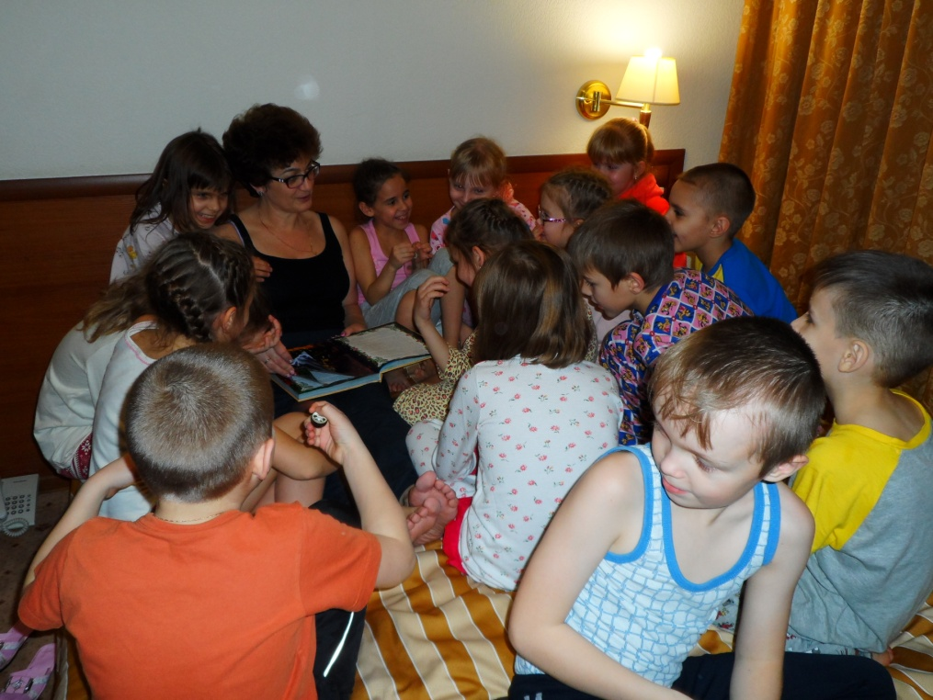
Экскурсионный тур в г.Тобольск. Чтение перед сном (в гостинице).
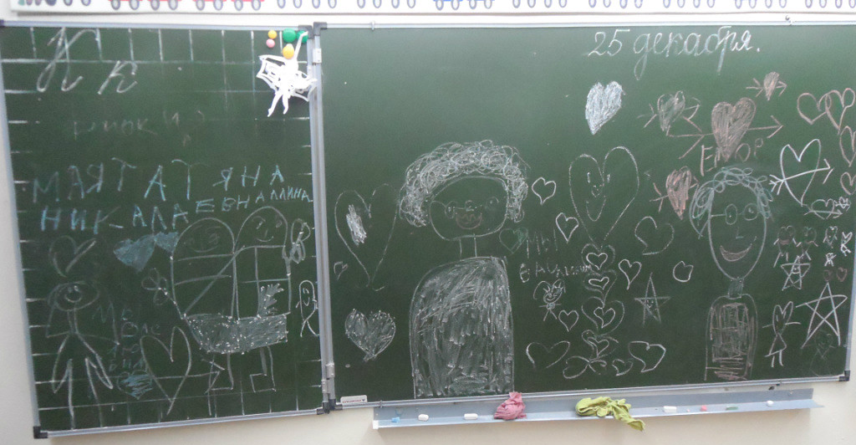
Татьяна Николаевна, мы вас любим!
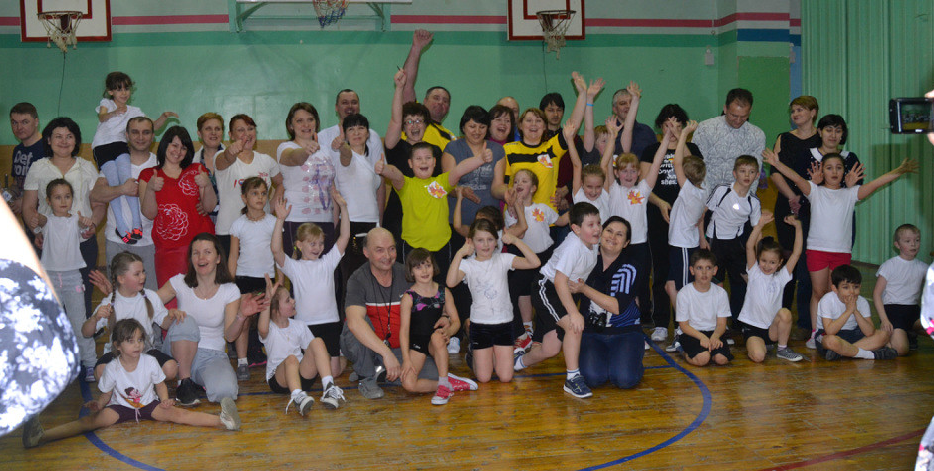
«Папа, мама, я – дружная семья»
